Note: By shading words or paragraphs in Word, you can create visual interest in a document. The Highlightcommand offers a more limited color selection, which you can use when you review or edit a document.
歌劇魅影近了．．．
在現代人貧乏的生活中，音樂儼然已成為最普遍的消遣，不論是流行音樂、古典音樂、或是所謂的前衛音樂，相信大多數的人或多或少都能在這個廣大的領域裡找出適合自己的一片天空！
在許多人的眼中，"羅埃‧安得魯‧韋伯" 是一個相當陌生的名字，但是如果在提到像memory、Don’t cry for me Argintina、Avita這些歌曲，相信不論您是哪一類的樂迷，應該多少都能哼上幾句，而這些名曲的創作者正是這位韋伯先生！
其實韋伯最著稱的作品首推百老匯的舞台劇，尤其以介於古典與現代之間的『The Phantom of the Opera』更是一推出便轟動全球，其在世界各地引發的狂熱延燒至今已逾三十載，目前各地以該歌劇為主打劇碼的劇團不下數十，即使在紐約，想在好的檔期聆賞這齣名劇，都必須提前一年訂票！以台灣而言，據稱Phantom全曲版的CD銷售量早就突破十萬之譜，其受歡迎的程度已不言可諭！該劇除了頗具衝擊力的主題曲『The phantom of the opera』之外，一開始由女主角幽幽唱出的『Think of me』便使聽眾如癡如狂；而由男女主角對唱的『All I ask of you』，所透出的款款深情更不知羨煞多少癡情男女，這等情境絕非一般對唱的情歌所能望其項背！
從2010年6月16日起至7月28日，該劇將在台北國家劇院連映約50場，以饗全台灣的聽眾。謹在此提供各位同好這個訊息，一同觀賞這場亞洲的世紀盛宴！

步驟及設定方式：
- 文字、段落格式設定
  - 複製格式 常用／剪貼簿／複製格式
  - 清除格式 常用／字型／清除所有格式設定
  - 行距1.5倍行高 常用／段落／行距與段落間距／1.5
  - 段落間距 常用／段落／行距與段落間距／新增段落的前置空格
  - 首行縮排 檢視／顯示／尺規／首行縮排
- 圖片
  - 插入圖片 插入／圖例／圖片
  - 文繞圖設定 圖片工具／格式／排列／文繞圖／矩形
- 項目符號與編號
  - 編號 常用／段落／編號
  - 子編號 常用／段落／增加縮排
  - 子編號樣式 常用／段落／多層次清單／定義新的多層次清單
  - 新增第3題編號
  - 定位點 檢視／顯示／尺規
  - Tab鍵
- 目錄
  - 大綱項目 常用／樣式／標題1、標題2、標題3
  - 建立目錄 參考資料／目錄／目錄／自動目錄2(超過3層需自訂目錄)
  - 更新目錄
  - 樣式更改 樣式(Alt+Ctrl+Shift+S)(標題1字型大小20、置中、1.5倍行高)
  - 圖加標號 參考資料／標號／插入標號／新增標籤
  - 建立圖目錄 參考資料／標號／插入圖表目錄／標題標籤
- 表格
  - 建立表格 插入／表格／表格
  - 美化表格 表格工具／設計、版面配置
- 繪圖 插入／圖例／圖案／新增繪圖畫布
  - 快取圖案 插入／圖例／圖案
  - 文字方塊 插入／文字／文字方塊／簡單文字方塊
  - 文字方塊框線 繪圖工具／格式／圖案樣式／圖案外框／無外框
  - 文字方塊底色 繪圖工具／格式／圖案樣式／圖案填滿／無填滿
  - 填滿色彩 繪圖工具／格式／圖案樣式／圖案填滿
  - 物件順序 繪圖工具／格式／排列／下移一層
  - 群組物件 Ctrl選取／繪圖工具／格式／排列／群組／組成群組
- 方程式 插入／符號／方程式／插入新方程式
- 合併列印
  - 啟動合併列印 郵件／啟動合併列印／選取收件者／使用現有清單
  - 插入合併欄位 郵件／書寫與插入功能變數／插入合併欄位
  - 完成與合併 郵件／完成／完成與合併／編輯個別文件
- 其它
  - 邊界 版面配置／版面設定／邊界／窄
  - 分頁符號 插入／頁面／分頁符號
  - 頁首頁尾 插入／頁首及頁尾／頁碼
  - 分節符號 版面配置／版面設定／分隔符號／分節節號／下一頁
  - 不同頁碼格式 頁首及頁尾工具／頁首及頁尾／頁碼／頁碼格式／數字格式、頁碼編排方式
  - 轉成PDF 檔案／另存新檔／存檔類型選PDF
要訣：1.先選對象(字元選取、整行選取、段落選取)，再做動作。
2. 少用空白、Enter調整格式。一個段落才按Enter，上一段落的格式設定會繼承至下一段。
(常用／段落／顯示/隱藏編輯標記。段落標記不會印出來）

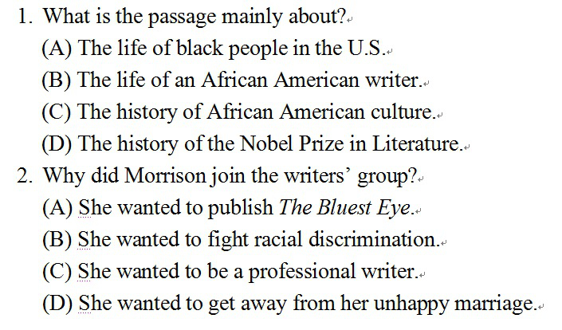
3.項目符號與編號

What is the passage mainly about?
The life of black people in the U.S.
The life of an African American writer.
The history of African American culture.
The history of the Nobel Prize in Literature.
Why did Morrison join the writers’ group?
She wanted to publish The Bluest Eye.
She wanted to fight racial discrimination.
She wanted to be a professional writer.
She wanted to get away from her unhappy marriage.

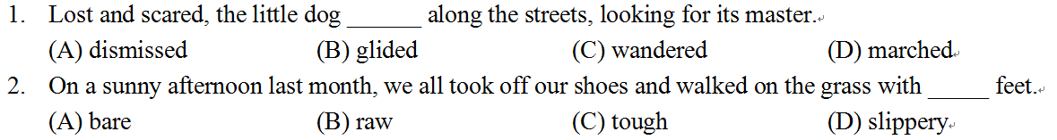
Lost and scared, the little dog ______ along the streets, looking for its master.
(A)dismissed(B)glided(C)wandered(D)marched
On a sunny afternoon last month, we all took off our shoes and walked on the grass with _____ feet.
(A)bare(B)raw(C)tough(D)slippery
4.目錄
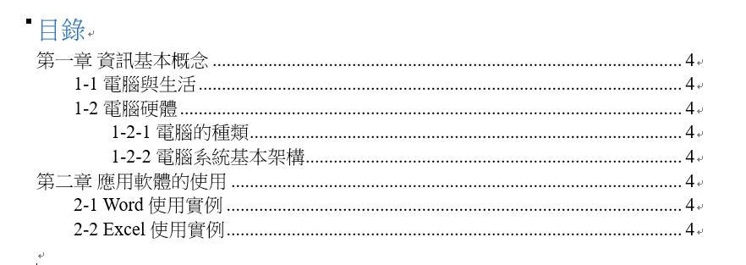

第一章 資訊基本概念
x
x
1-1 電腦與生活
x
x
1-2 電腦硬體
x
x
1-2-1 電腦的種類
x
x
1-2-2 電腦系統基本架構
x
x
第二章 應用軟體的使用
x
x
2-1 Word使用實例
x
x
2-2 Excel使用實例
x
x

5.表格
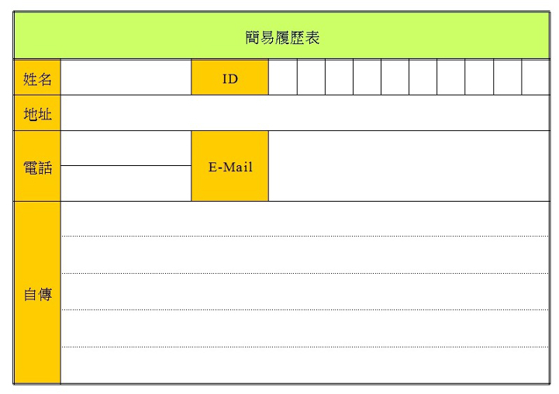

6.繪圖
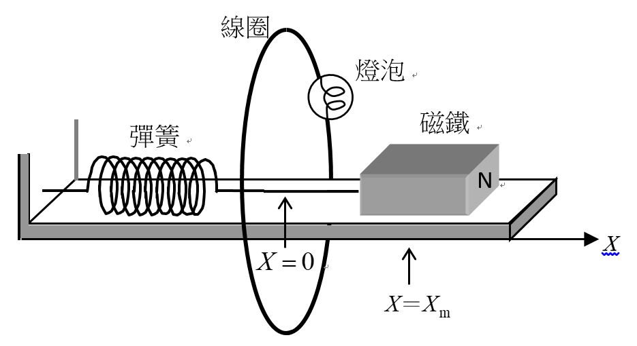

7.方程式
